公租房家具项目招标文件
一、招标项目名称及设备清单及要求：
1、本项目名称：湖州师范学院公租房家具项目采购并安装。项目编号:XZ2015-120
2、清单包括设备名称、规格尺寸、数量（见附件），本项目预算4.68万元。
序号 | 名称 | 型号 | 图片 | 材质 | 数量 | 单价 | 合计（元）
1 | 床 | 1.5米*2米木板床（含2只床头柜） | 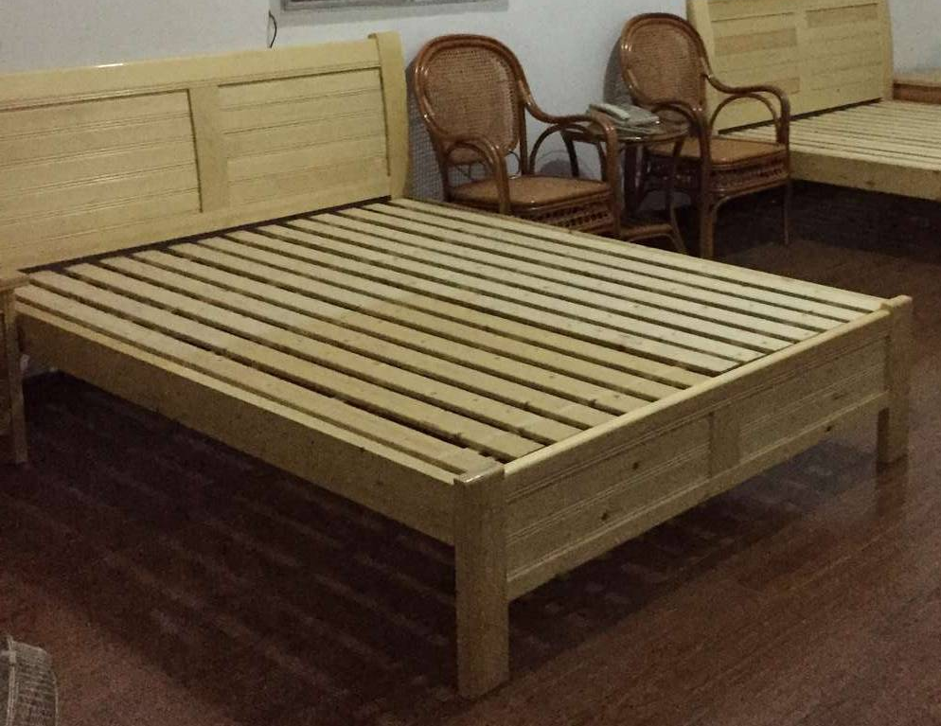 | 全部采用新西兰进口松木原木制作，榫铆结构,床靠板立柱脚4*9.5cm，上横梁9.5*3.2cm，后片立柱脚3.2*9.5cm上横梁3*7cm，下横梁4*3cm,床铺板为1.2cm净厚的松木板条，床档为3.8*9cm木料，5根，床边坐板3.7*14cm,油漆采用台湾“大宝”牌漆。表面及柜内经“五底三面”油漆工艺处理，经干磨、水磨，达到色泽美观、光滑耐磨，永不变色的效果。 | 12
2 | 衣柜 | 78*53*190cm | 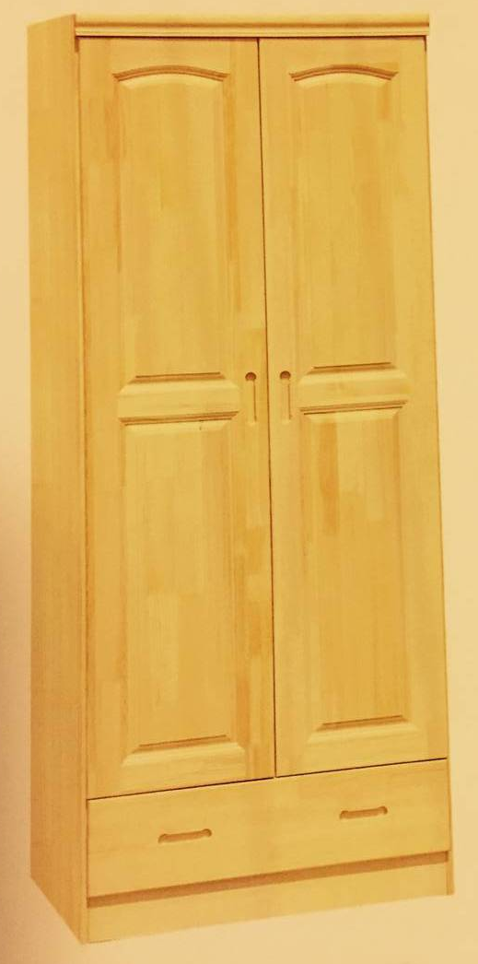 | 全部采用新西兰进口松木原木制作，板材厚度17mm，榫铆结构,油漆采用台湾“大宝”牌漆。表面及柜内经“五底三面”油漆工艺处理，经干磨、水磨，达到色泽美观、光滑耐磨，永不变色的效果。 | 12
3 | 书桌 | 120*55*76cm | 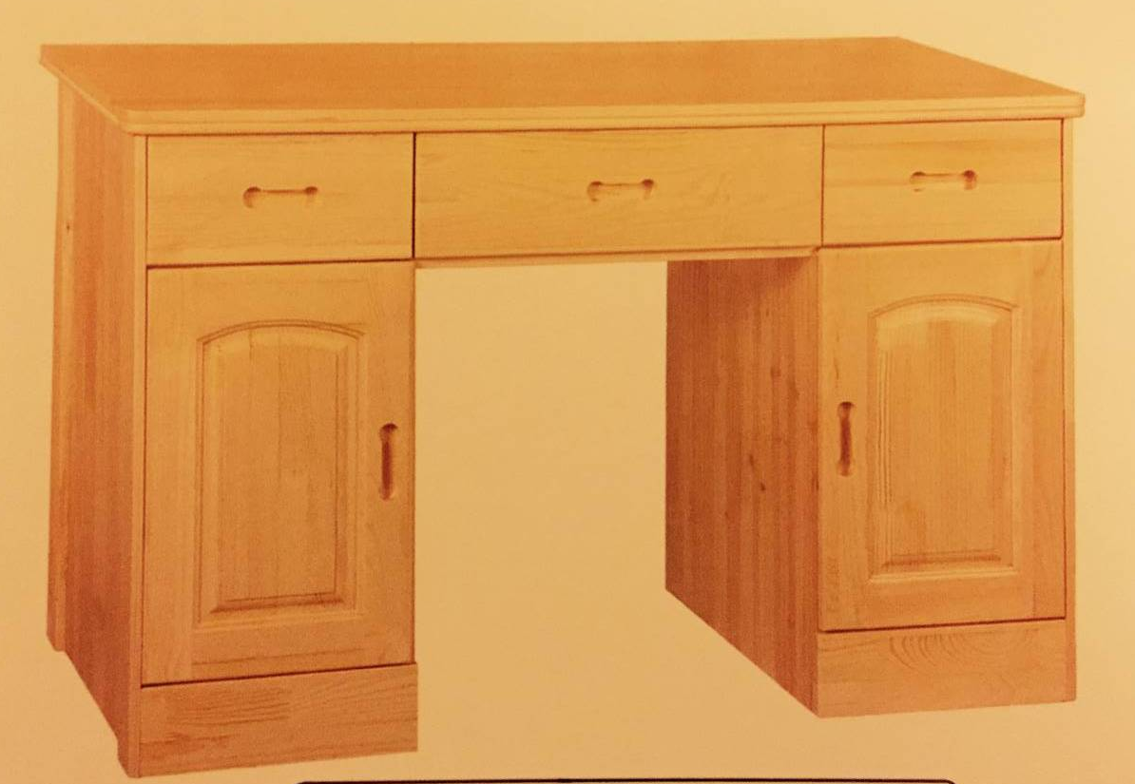 | 全部采用新西兰进口松木原木制作，面板厚度2.5CM,侧板厚1.8CM，其它厚1.5CM；油漆采用台湾“大宝”牌漆。表面及柜内经“五底三面”油漆工艺处理，经干磨、水磨，达到色泽美观、光滑耐磨，永不变色的效果。颜色：由采购方决定 | 12
4 | 椅子 | 常规 | 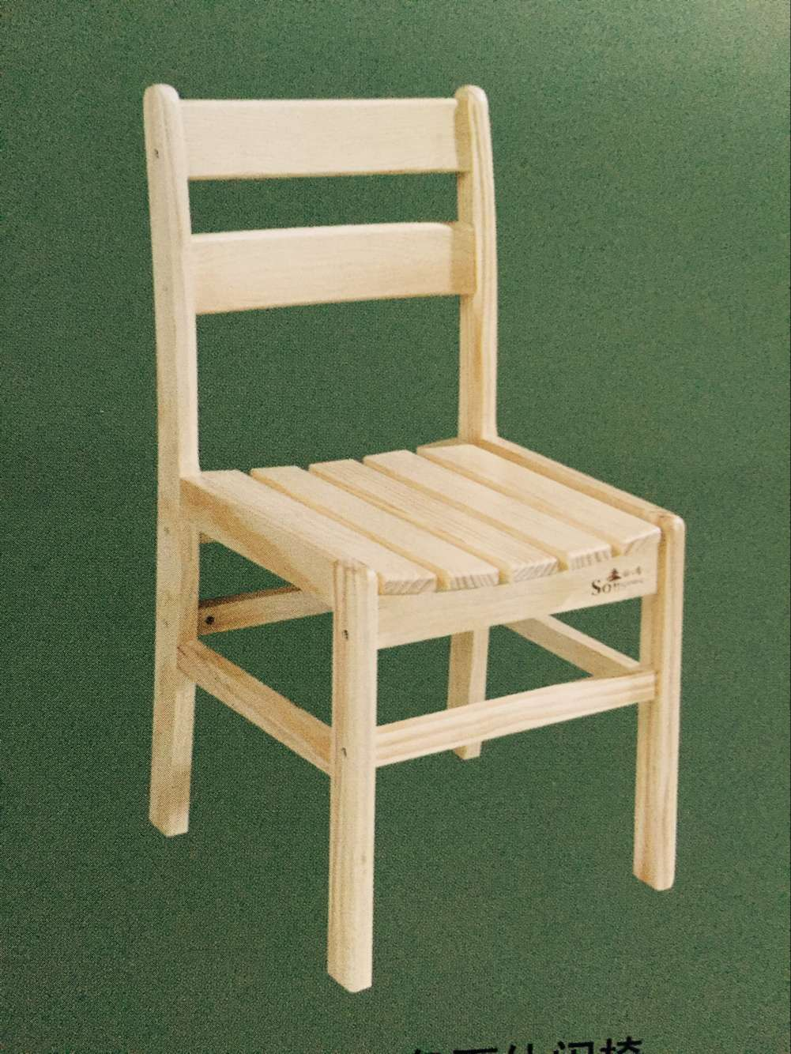 | 全部采用新西兰进口松木原木制作，板材厚度17mm，榫铆结构,油漆采用台湾“大宝”牌漆。表面及柜内经“五底三面”油漆工艺处理，经干磨、水磨，达到色泽美观、光滑耐磨，永不变色的效果。 | 12
 |  | 合计

二、投标人资质要求
投标人的投标文件中应包含以下内容（投标文件密封，所有证件均须真实、有效，复印件均须加盖公章，缺少以下任意一项内容即作无效标处理）
1、投标报价清单(含税金、运输费、管理费、措施费及安装费等全部费用。投标报价高于采购预算者视为无效报价。报价以人民币计，并以大写为准。)。
2、营业执照副本复印件。
3、税务登记证复印件。
4、提供投标代表身份证复印件；如非法人投标，另提供法人委托书、法人身份证复印件。
5、售后服务承诺书。
6、提供衣柜面板色卡二块（不同色），大小不小于10*10cm.
三、投标文件递交、开标时间：2015年12月18日下午3：15；开标地点：湖州市二环东路759号湖州师范学院东校区明达楼202会议室 联系人：薛老师 电话：2322188
四、中标办法
根据报价、售后服务承诺等综合竞争性谈判（含二次报价），确定拟中标单位。
五、付款方式：
校方对本项目将在验收合格之日起一个月内支付合同总金额的90%，一年后支付余款。
六、完工时间和质量保修期：
1、完工时间：2015年12月28日前交货并安装完毕。
2、免费质量保修期自设备验收合格之日起2年。在合同规定的质保期内，应负责免费维修或更换损坏的设备。

湖州师范学院采购管理中心
2015年12月11日

